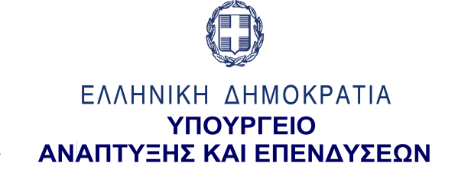
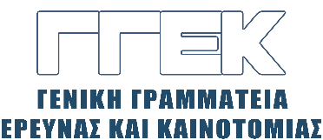

ΔΕΛΤΙΟ ΤΥΠΟΥ 28.10.2021
«Ο Γενικός Γραμματέας Έρευνας και Καινοτομίας, Καθ. Αθανάσιος Κυριαζής, παρευρέθηκε, σήμερα στις 28 Οκτωβρίου 2021, στη Θήβα, στις εκδηλώσεις για τον εορτασμό της Εθνικής Επετείου της 28ης Οκτωβρίου 1940 ως εκπρόσωπος του Προέδρου της Ελληνικής Κυβέρνησης»

28 Οκτωβρίου 2021

Ο Γενικός Γραμματέας Έρευνας και Καινοτομίας, Καθ. Αθανάσιος Κυριαζής, παρευρέθηκε, σήμερα στις 28 Οκτωβρίου 2021, στη Θήβα, στις εκδηλώσεις για τον εορτασμό της Εθνικής Επετείου της 28ης Οκτωβρίου 1940 ως εκπρόσωπος του Προέδρου της Ελληνικής Κυβέρνησης
Ακολουθούν φωτογραφίες από την εκδήλωση.
1^{η} φωτογραφία :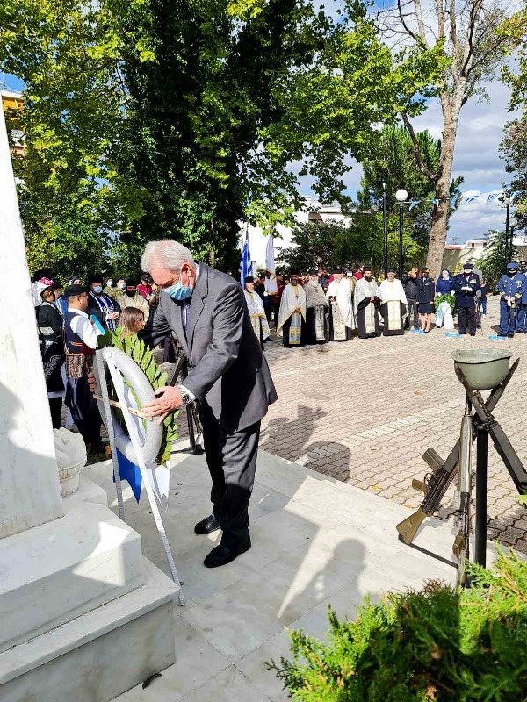
2^{η} φωτογραφία :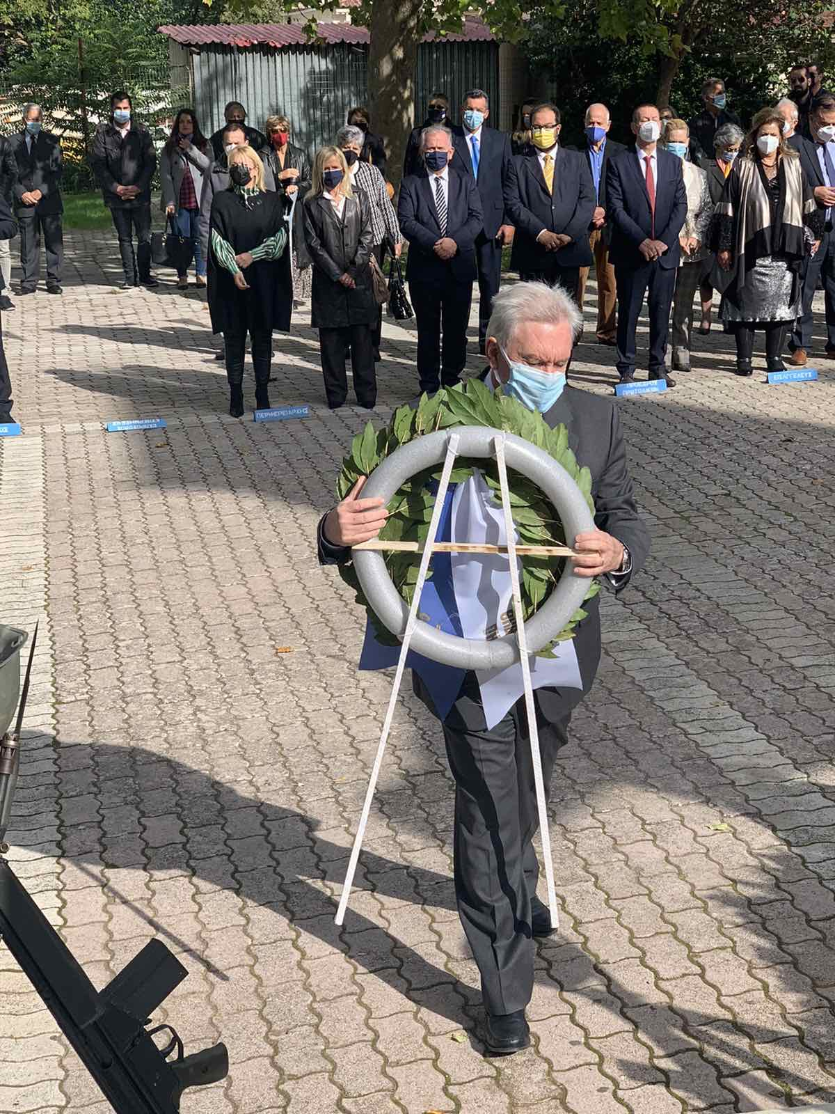
3^{η} φωτογραφία :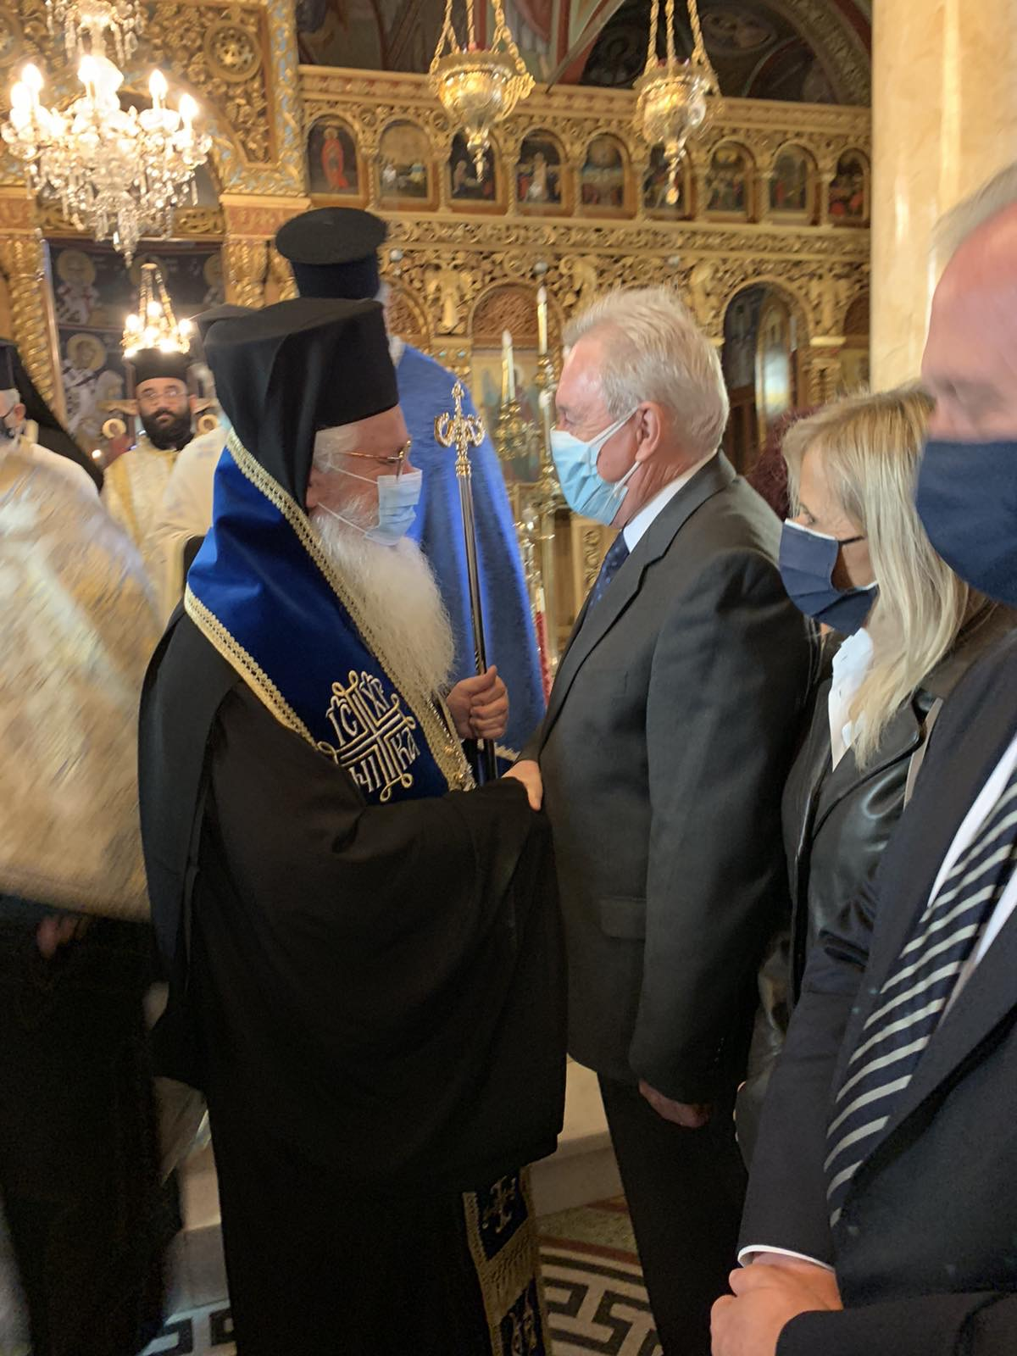
4^{η} φωτογραφία : 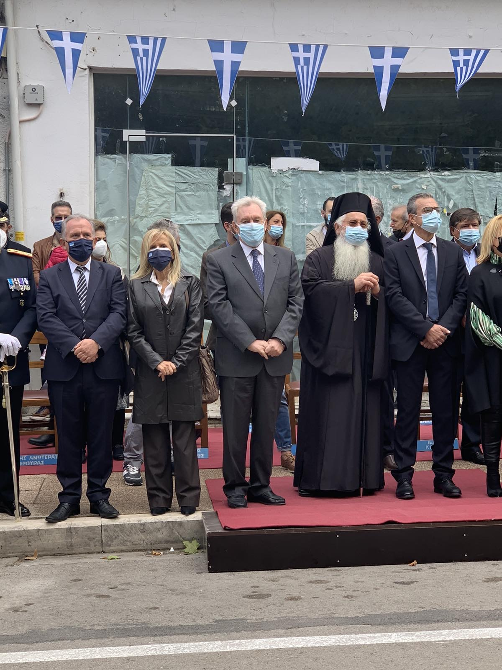
5^{η} φωτογραφία : 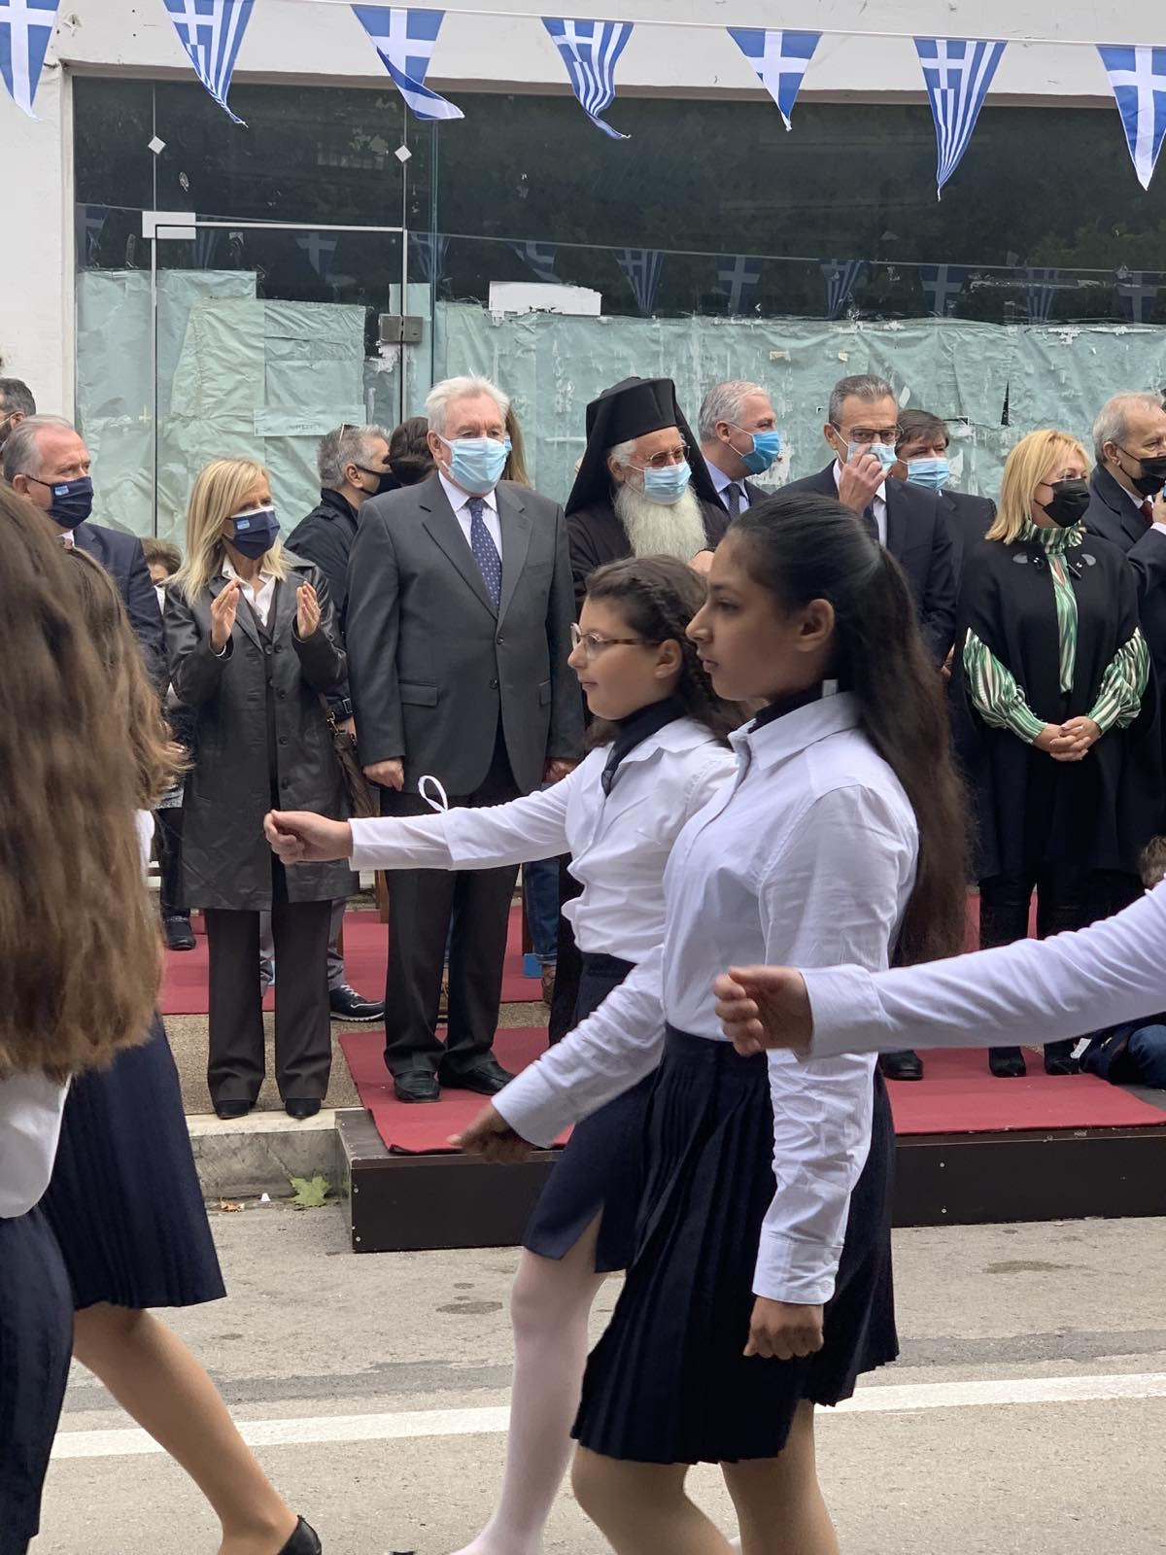
6^{η} φωτογραφία: 